MENSAGEM N.º de 13 de Maio de 2021.

À CÂMARA MUNICIPAL DE QUILOMBO- SC

Ao Plenario,
Nobres Colegas Vereadores,

O presente Projeto de Lei visa criar o Programa Emergencial de Auxílio Desemprego Municipal, de caráter assistencial, denominado “FRENTE DE TRABALHO”, a ser coordenado pela Secretaria Municipal de Assistência Social, visando proporcionar ocupação, qualificação profissional e renda para até 11 (onze) trabalhadores desempregados, residentes no Município de Quilombo-SC.

Este Projeto de Lei ainda visa destinar 3% (três por cento) do total de vagas dispostas no caput deste artigo, para pessoas portadoras de deficiência, desde que não recebam benefícios previdenciários ou de assistência social, inclusive LOAS, seguro desemprego ou equivalente.

O Programa referido no artigo 1º desde Projeto de Lei consiste na concessão de bolsa auxílio desemprego no valor mensal de um salário mínimo nacional vigente e cursos de qualificação profissional aos trabalhadores desempregados participantes do Programa.

O nosso Município vive uma realidade de alto índices de desemprego e a necessidade de se diversificar a mão de obra, haja vista que o emprego na área industrial está cada vez mais escasso, gerando consequências sociais que vem abatendo à vida do nosso trabalhador, sendo que a política pública de combate ao desemprego inserida no presente Projeto de Lei visa mitigar os efeitos desta drástica realidade.

Cabe destacar nobres pares, que a criação da frente de trabalho não é inconstitucional, tal como já decidirá alguns tribunais superiores brasileiros, senão vejamos:

VOTO N°: 14030 ADI. N°: 0011104-72.2012.8.26.0000 COMARCA: SÃO PAULO REQTE. : PROCURADOR GERAL DE JUSTIÇA DO ESTADO DE SÃO PAULO REQDO. : PREFEITO DO MUNICÍPIO DE GUARACI E PRESIDENTE DA CÂMARA MUNICIPAL DE GUARACI ADI - Lei Municipal que instituiu programa de auxílio desemprego - frente de trabalho no município de Guaraci, disponibilizando 25 vagas, com o propósito de combater a miséria e a pobreza, permitindo que pessoas tivessem algum ganho no período, passando por treinamento e qualificação profissional, com o auxílio, ainda, de psicólogos e assistentes sociais. A atividade econômica do município é a rural, sobretudo a do cultivo de cana. Tem uma usina de açúcar e na entressafra o desemprego é grande. A lei questionada se insere nos objetivos da República, de combater a miséria e a pobreza, com a diminuição das diferenças sociais e regionais, assegurando ocupação, emprego, como querem os arts. 6° e 170 da CF, combatendo as causas da pobreza e os fatores de marginalização, promovendo a integração social, como deseja o art. 23, X, da mesma CF. O fato do programa oferecer ocupação e renda, durante algum tempo, não significa contratação de servidor sem concurso, temporariamente, como permite o art. 37, IX, da CF, mas o desenvolvimento de políticas públicas na entressafra. O Município não atua como empregador, e sim, como garantidor da estabilidade social. Ação improcedente.

No mesmo sentido, temos a decisão colada abaixo:

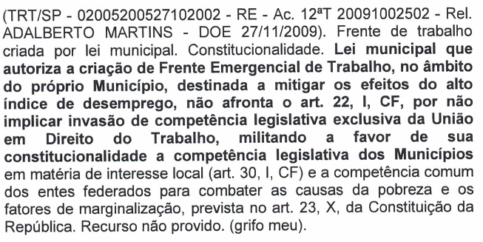

O presente Projeto de Lei não se revela como afronta ao princípio constitucional do ingresso ao serviço ou emprego público mediante concurso público, uma vez que o referido projeto de lei tem por característica a prestação de auxílio ao trabalhador desempregado de forma assistencial e emergencial aliada à requalificação da mão de obra local através de atividades continuadas que proporcionarão ao trabalhador desempregado experiências práticas através do fortalecimento do vínculo comunitário, bem como a reflexão sobre o mundo contemporâneo com especial ênfase sobre os aspectos da educação, da geração de renda e trabalho.

No mesmo sentido, este Projeto de Lei também não representará para a Administração Pública a insegurança jurídica revestida de reconhecimento de vínculo de emprego público, conforme decisões colacionadas abaixo:

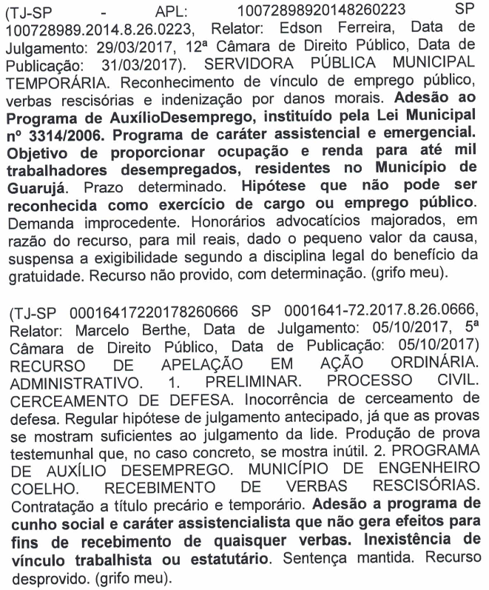

Desta forma, o presente Projeto de Lei, baseado no preceito constitucional previsto no artigo 6º, que assegura o direito ao trabalho e também aos princípios da ordem econômica, insertos no art. 170 da Constituição Federal, revela-se como uma importante política pública de combate à pobreza e às questões sociais que atingem o trabalhador desempregado e a sua família, bem como movimentará a economia local através da colocação de recursos em circulação.

Portanto, nobres colegas, peço o apoio maciço de Vossas Excelências para que juntos possamos aprovar este projeto de lei que beneficia a todos indistintamente.

Confiante na aprovação do presente projeto, renovo a Vossas Excelências minhas homenagens de distinção e apreço.

Quilombo/SC, 13 de Maio de 2021

____________________________________________
Kauana Vailon
Presidente

PROJETO DE LEI N.º __________2021

Ementa: Cria Programa Emergencial de Auxílio Desemprego Municipal, denominado “FRENTE DE TRABALHO”, e dá outras providências.

O Prefeito Municipal
Faço saber que a Câmara Municipal de Quilombo/SC aprovou e eu sanciono a seguinte lei:

Art. 1º. Fica criado o Programa Emergencial de Auxílio Desemprego Municipal, de caráter assistencial, denominado “FRENTE DE TRABALHO”, a ser coordenado pela Secretaria Municipal de Assistência Social, visando proporcionar ocupação, qualificação profissional e renda para até 11 (onze) trabalhadores desempregados, residentes no Município de Quilombo/SC.

Parágrafo único – Serão destinadas 3% (três por cento) do total de vagas dispostas no caput deste artigo, para pessoas portadoras de deficiência, desde que não recebam benefícios previdenciários ou de assistência social, inclusive LOAS, seguro desemprego ou equivalente.

Art. 2º. O Programa referido no artigo 1º consiste na concessão de bolsa auxílio desemprego no valor mensal de um salário mínimo nacional vigente e cursos de qualificação profissional aos trabalhadores desempregados participantes do Programa.

§1º. Os benefícios dispostos no caput deste artigo serão concedidos pelo Poder Público Municipal pelo período de 06 (seis) meses, podendo ser prorrogado por igual período a critério da Secretaria Municipal coordenadora do Programa.

§2º. Os cursos de qualificação profissional serão ministrados diretamente pelo Executivo Municipal ou por entidades educacionais, mediante convênio, cuja celebração fica autorizada pela presente lei e que consistem:

I - No desenvolvimento de atividades de capacitação ocupacional e de cidadania;

II - Ações de incentivo e orientação no sentido de buscar o pleno emprego.

Art. 3º. Os candidatos a beneficiários do Programa deverão ter os seguintes requisitos mínimos:

I - Tempo de desemprego igual ou superior a 01 (um) ano, desde que não aposentado, pensionista, beneficiário da previdência social, inclusive LOAS, não esteja percebendo seguro desemprego ou qualquer outro programa assistencial equivalente;

II - Residência fixa no Município de Quilombo/SC há pelo menos 01 (um) ano;

III - Idade mínima de 18 (dezoito) anos.

§1º. Não será admitido mais do que 01 (um) beneficiário por núcleo familiar.

§2º. Para efeitos desta Lei considera-se núcleo familiar, o núcleo doméstico de indivíduos que possuam laços de parentesco, vivendo sob o mesmo teto e mantendo sua economia pela contribuição de seus membros.

Art. 4º. No caso do número de interessados ser superior ao número de vagas, a preferência para participação no Programa será definida mediante aplicação dos seguintes critérios mínimos:

I - Menor renda per capta, resultado da divisão da renda familiar pelo número de membros da família;

II - maior número de dependentes crianças e adolescentes até 16 anos completos;

III - maior tempo de desemprego;

IV - maior idade;

V - egressos penitenciários.

Art. 5º. A aferição dos requisitos para a concessão do benefício será realizada no ato da inscrição inicial, devendo permanecer enquanto durar a participação do beneficiário no Programa.

Art. 6º. A participação do beneficiário no Programa implicará na realização de atividades de limpeza, conservação, manutenção e restauração, a saber:

I - De bens públicos da Administração Municipal e de sua Autarquia;

II - De vias e logradouros públicos;

III - De bens de entidades assistenciais, sem fins lucrativos;

IV - Outras atividades correlatas que se fizerem necessárias às Secretarias Municipais.

Art. 7º. A jornada de atividade no Programa será de 40 (quarenta) horas semanais já incluídas aquelas destinadas à frequência no curso de qualificação profissional.

Parágrafo único – Caberá ao responsável de cada Secretaria ou Setor a estipulação dos dias e horários em que o bolsista prestará serviços à Administração Municipal, e a realização dos cursos.

Art. 8º. O bolsista que tiver 03 (três) faltas consecutivas ou 06 (seis) intercaladas dentro do mês, no trabalho ou no curso, será desligado automaticamente do Programa.

Art. 9º. A participação efetiva no Programa não implica em reconhecimento de vínculo empregatício, eis que de caráter assistencial de formação profissional.

Art. 10. Fica o Executivo autorizado a contratar seguro de acidentes pessoais para os beneficiários participantes do Programa.

Art. 11. As despesas decorrentes com a execução desta Lei correrão por conta do orçamento vigente, suplementada se necessário.

Art. 12. Esta Lei entrará em vigor na data de sua publicação, revogadas as disposições em contrário.

Quilombo/SC, 13 de Maio de 2021.

____________________________________________
Kauana Vailon
Presidente

